ПАМЯТКА
о правилах поведения на воде
Для того, чтобы избежать неприятностей в период летнего купального сезона, необходимо знать, как правильно вести себя на воде.
Как вести себя на воде в летний период?
Независимо от вида водоёма, будь то море, река, озеро, пруд, и места купания: на пляже, в бассейне, в походе, каждый человек должен знать и неукоснительно соблюдать правила поведения и меры безопасности на воде.
Купаться лучше утром или вечером, когда солнце греет, но нет опасности перегрева. Температура воды должна быть не ниже +18 +19 градусов, температура воздуха +20 +25 градусов. Продолжительность купания зависит от температуры воздуха и воды, от влажности воздуха и силы ветра.
Наиболее благоприятные условия купания - ясная безветренная погода, температура воздуха +25 и более градусов.
При длительном пребывании человека в воде и при переохлаждении могут возникнуть судороги. Чаще всего судороги охватывают икроножные мышцы. В этой ситуации нужно сделать глубокий вдох, погрузиться вертикально в воду с головой, выпрямить ноги, осуществить захват руками больших пальцев ног и сильно потянуть на себя. Следует помнить, что работа сведённой мышцей ускоряет исчезновение судорог.
Устранив судороги, нужно плыть к берегу, поскольку они могут охватить мышцы снова. Если судороги охватили ноги, и их не удалось ликвидировать, нужно лечь на спину и плыть к берегу, работая руками. Если поражены руки, то работать нужно ногами. Главное в этой ситуации заключается в мобилизации всех сил на выход из создавшегося чрезвычайного положения, подавление страха и паники.
Какие опасности подстерегают купальщика?
Основной специфической травмой в воде является утопление, при котором происходит вынужденное прекращение доступа воздуха в дыхательные пути, нарушается газообмен, быстро развивается гипоксия (недостаток кислорода в крови). Через 5-6 минут после погружения под воду в организме начинаются необратимые процессы и человек погибает.
С целью предупреждения случаев утопления необходимо соблюдать основные правила поведения на воде:
- Не заходить в воду (особенно в глубоких местах), не умея плавать.
- Купаться только в разрешённых, хорошо известных местах.
- Нельзя купаться вблизи водосбросов, шлюзов, мостов, водоворотов, шлюзов, мостов, водоворотов, стремнин. Запрещается купаться в зоне водозаборных станций, плотин, пристаней, причалов и других гидротехнических сооружений.
- Нельзя резко входить в воду или нырять после длительного пребывания на солнце. Периферические сосуды сильно расширены для большей теплоотдачи. При резком охлаждении в воде наступает резкое рефлекторное сокращение мышц, что влечёт за собой остановку дыхания. Нельзя также входить или прыгать в воду сразу после приёма пищи, в состоянии утомления.
- Запрещается прыгать в воду в незнакомых местах, проводить игры в воде, связанные с захватом.
Очень опасно нырять в местах неизвестной глубины, так как можно удариться головой о песок, глину, сломать себе шейные позвонки, потерять сознание и погибнуть. Не менее опасно прыгать головой в воду с плотов, пристаней и других плавучих сооружений. Под водой могут быть сваи, рельсы, камни и т.п. Нырять можно только там, где имеется достаточная глубина, прозрачная вода, ровное дно.

Самая большая опасность на воде – водовороты, образующиеся в местах сильного течения рек, на изгибах, за крупными камнями, над неровностями дна, в момент затопления судна. Вращательное движение воды в водовороте затягивают купающегося на большую глубину и с такой силой, что даже опытный пловец не всегда в состоянии выплыть. Водоворот затягивает человека под воду, вращает его, нарушает координацию движений, вызывает головокружение. При попадании в водоворот необходимо принять горизонтальное положение тела и попытаться выплыть в безопасное место. Если водоворот затянул, нужно набрать побольше воздуха в лёгкие, погрузиться вводу и, сделав сильный рывок в сторону по течению, всплыть на поверхность. На поверхности воды сделать это значительно труднее. Для ориентации под водой в направлении «верх - низ» надо выпустить несколько пузырьков воздуха, которые всегда поднимаются вверх.

Опасность для человека в воде представляют водоросли. Они могут обвить петлями ноги, руки, туловище, сковать движения и явиться причиной утопления. Особенно опасны водоросли для ныряльщиков. При попадании в заросшие водорослями место нужно принять горизонтальное положение тела, не делать резких движений, осторожно покинуть опасное место. Если все же руки или ноги спутываются стеблями водорослей, нельзя делать резких движений и рывков, иначе петли растений ещё туже затянутся.

Запрещается оставлять детей на берегу водоёма без присмотра взрослых, умеющих плавать и оказывать первую помощь. Купание детей желательно проводить организованно, группами не более 10 человек. Не разрешайте детям самовольно уходить к водоёмам и купаться.

Не умея плавать, нельзя находиться в воде на надувном матраце или камере. Надувные камеры, матрацы очень легки, даже слабого ветра и течения достаточно, чтобы отнести их на большие расстояния. Матрац может захлестнуть волной, он может выскользнуть из-под пловца и накрыть его с головой. К тому же любой надувной предмет может иметь скрытый дефект, который не всегда удаётся обнаружить своевременно: из него может выйти воздух, и он потеряет плавучесть.

Одной из причин утопления являются высокие волны. При их наличии лучше держаться подальше от воды. Опасность представляют собой волны, идущие от берега, они могут унести человека далеко в воду. Оказавшись в подобных условиях, необходимо как можно быстрее добраться до берега.

Можно утонуть при потере сознания в результате уменьшения снабжения головного мозга кислородом при задержке дыхания во время ныряния. Положение усугубляется тем, что критическое состояние наступает неожиданно, пострадавший теряет сознание под водой, он не может самостоятельно противодействовать случившемуся или позвать на помощь

Как оказать первую помощь утопающему?
Чаще всего утопающему приходиться оказывать помощь вплавь. Если пострадавший контролирует свои действия, он должен держаться за плечи спасателя и вместе с ним плыть к берегу. В случае бесконтрольного поведения утопающего необходимо приблизиться к нему со стороны спины, осуществить захват и транспортировать к берегу. Во время транспортировки голова пострадавшего должна находиться над водой.
Если пострадавший опустился на дно и лежит спиной на грунте, то к нему нужно подплыть со стороны головы, подхватить под мышки, оттолкнуться от дна и подняться на поверхность воды.
Главным условием оказания помощи утопающему является оперативное проведение всего комплекса работ. Это связано с тем, что после 5-6 минут нахождения под водой в организме начинаются необратимые процессы и человек погибает.
Утопающий представляет собой реальную угрозу для тех, кто оказывает ему помощь. Охваченный страхом, он не контролирует свои действия, делает хаотичные движения. Учитывая это, подплывать к утопающему нужно со стороны спины, действовать четко, бесцеремонно, а при необходимости жёстко. После извлечения человека из воды необходимо незамедлительно приступить к оказанию первой помощи.
Если пострадавший находится в сознании, у него не нарушено дыхание и пульс, достаточно уложить человека, дать ему горячее питьё, согреть и успокоить. В случае бессознательного состояния необходимо незамедлительно приступить к восстановлению его дыхания. Для этого нужно быстро, в течение 10 - 15 секунд, освободить дыхательные пути от воды, затем пострадавшего следует уложить на спину, быстро удалить из ротовой полости посторонние предметы и приступить к проведению реанимации: непрямой массаж сердца и искусственное дыхание. Не торопитесь с окончательным выводом о том, что пострадавший мёртв. Сделайте всё возможное, чтобы он выжил. Транспортировать пострадавшего в лечебное заведение нужно после восстановления сердечной деятельности и дыхания. Необходимость госпитализации всех пострадавших связана с опасностью развития так называемого вторичного утопления, когда появляются признаки острой дыхательной недостаточности, боль в груди, кашель, одышка, чувство нехватки воздуха, кровохаркание, возбуждение, учащение пульса. В течение нескольких суток остаётся высокой вероятность развития отёка лёгких.
Что за летний отдых без купания? Тоска, да и только. Особенно когда солнышко припекает, прохладная вода пруда или речки, озера или моря так и манит, так и приглашает окунуться.
Окунуться и поплавать – это хорошо, даже полезно. Но мелочи, о которых и дети, и взрослые частенько забывают, могут испортить всё удовольствие.

Печальная статистика свидетельствует, что в нашей стране ежегодно вода уносит более 10 тысяч человеческих жизней. На 100 000 населения гибнет 8-10 человек. Пребывание на воде не опасно только тем, кто умеет плавать. Вот почему первым условием безопасного отдыха на воде является умение плавать.
Человек, хорошо умеющий плавать, чувствует себя на воде уверенно и спокойно, а в случае необходимости может смело помочь товарищу, попавшему в беду. К сожалению, отдых на воде не всегда обходится без несчастных случаев.
Основными причинами гибели на воде являются:
1. Неумение плавать;
2. Употребление спиртного;
3. Оставление детей без присмотра;
4.Нарушение правил безопасности на воде.
Если взрослые гибнут, в основном по своей халатности, то гибель детей, как правило, на совести их родителей. Статистика свидетельствует, что среди тонущих около четверти составляют дети до 16 лет.
Несчастные случаи, происходят не только по причине нарушения правил поведения на воде, но и из-за купания в необорудованных водоёмах, аварий плавсредств. В последние годы большую популярность приобрёл подводный спорт и ныряние в маске. Купив дыхательную трубку, маску и ласты, некоторые считают, что они готовы осваивать подводную стихию. Однако неумение обращаться со снаряжением и баловство нередко заканчивается гибелью. Не все знают, что при длительном пребывании под водой, не имея возможности возобновить запас кислорода в организме, человек может потерять сознание и погибнуть. Поэтому невыполнение правил поведения на воде во время купания и катания на лодках приводит к несчастным случаям.
- Нужно всегда помнить, что купаться безопасно только на благоустроенных пляжах, где все опасные места обозначены соответствующими знаками, а отдых на воде охраняют работники спасательных станций или постов.
- Купаясь, не следует заплывать за буйки, указывающие границу заплыва, ибо дальше могут быть ямы, места с сильным течением, движение катеров, гидроциклов, лодок.
- Некоторые, купаясь, заплывают за знаки запрета, всплывают на волны, идущие от катеров, гидроциклов, лодок. Этого ни в коем случае делать нельзя - можно попасть под лопасти винта и поплатиться своей жизнью.
- Немало бывает случаев, когда отдельные товарищи, бравируя своим мастерством, уплывают далеко от берега, купаются в запретных районах, прыгают в воду в незнакомых местах.
- Уплыв далеко можно не рассчитать своих сил, поэтому, почувствовав усталость, не теряйтесь и не стремитесь быстрее доплыть до берега. Следует отдохнуть на воде, перевернувшись на спину и поддерживая себя на воде лёгкими движениями рук и ног.
- Если попали в водоворот, наберите побольше воздуха в лёгкие, погрузитесь в воду и, сделав сильный рывок в сторону, всплывите.
- Если захватило течением, не пытайтесь с ним бороться. Плывите вниз по течению, постепенно, под небольшим углом приближайтесь к берегу.
- Если нет поблизости оборудованного пляжа, надо выбрать безопасное место для купания с твёрдым песчаным, не засоренным дном, постепенным уклоном.
- Никогда не прыгайте в воду в местах, не оборудованных специально: можно удариться головой о дно, камень или другой предмет, легко потерять сознание, нанести себе травму и погибнуть.
- В водоёмах с большим количеством водорослей старайтесь плыть у самой поверхности воды, не задевая растений и не делая резких движений. Если же руки или ноги запутались в стеблях, сделайте остановку приняв положение «поплавок» и освободитесь от них.
- Не плавайте на надувных матрацах, автомобильных камерах и надувных подушках. Ветер или течение могут отнести их далеко от берега, а волна захлестнуть. Если из них выйдет воздух, они потеряют плавучесть.
- Если проводится массовое купание детей, то задача взрослых (инструктора по плаванию, родителей, педагогов и др.) прежде, чем начать купание, пересчитать прибывших на пляж детей. Детям, не умеющим плавать, разрешается входить в воду только по пояс. После купания детей снова пересчитывают. На время купания детей, обязательно должны назначаться дежурные пловцы-спасатели которые обеспечивают тщательное наблюдение за купающимися детьми, а в случае необходимости и оказании немедленной помощи.
- Для многих граждан купание и прогулки на гребных судах является излюбленным видом отдыха на воде. Но и катание на водах, как и купание, может привести к тяжёлым последствиям, если не знать или пренебрегать простыми, но важными правилами.
- Прежде чем сесть на лодку, надо тщательно осмотреть её и убедиться в её исправности, а также наличии на ней уключин, вёсел и черпака для отливания воды. В лодке обязательно должны быть спасательный круг и спасательные жилеты по числу пассажиров.
- На шлюпке (лодке) имеется надпись о количестве пассажиров, которое можно на неё принять. Поэтому нельзя перегружать лодку сверх нормы нельзя также сажать в лодку малолетних детей без взрослых. Воспрещается кататься на лодке и при большой волне.
- Особенно надо быть внимательным во время движения лодки, не нарушать правил движения на реках и водоёмах данной местности, указанных в постановлениях городских или исполнительных районных комитетов.
МЕРЫ БЕЗОПАСНОСТИ ПРИ КУПАНИИ
- Купаться лучше утром или вечером, когда солнце греет, но нет опасности перегрева.
- Температура воды должна быть не ниже 17-19°; находиться в воде рекомендуется не более 20 минут; причём, время пребывания в воде должно увеличиваться постепенно на 3-5 минут.
- Лучше купаться несколько раз по 15-20 минут, при переохлаждении могут возникнуть судороги, произойдёт остановка дыхания и потеря сознания.
- Не следует выходить или прыгать в воду после длительного пребывания на солнце, так как при охлаждении в воде наступает сокращение мышц, что влечёт остановку сердца.
- Нельзя входить в воду в состоянии алкогольного опьянения, так как спиртное блокирует сосудосужающий и сосудорасширяющий центр головного мозга.
- Не разрешается нырять с мостов, причалов, пристаней, подплывать к близко проходящим лодкам, катерам и судам.
МЕРЫ БЕЗОПАСНОСТИ ПОВЕДЕНИЯ ДЕТЕЙ НА ВОДЕ
1. Купаться только в отведённых для этого местах
2. Нельзя подавать ложные сигналы о помощи
3. Не заплывать за знаки ограждения зон купания
4. Не плавать на надувных камерах, досках, матрацах
5. Нельзя устраивать игры на воде, связанные с захватами
6. Нельзя подплывать к близко проходящим судам, лодкам
7. Нельзя нырять с мостов, пристаней, даже в тех местах, где ныряли прошлым летом, так как за год мог понизиться уровень воды, поменяться рельеф дна, появиться посторонние предметы в воде.
Каждый человек должен быть готов к возникновению чрезвычайной ситуации. Физическая и психологическая готовность к ней более значима, чем государственные меры.
В чрезвычайных ситуациях очень важно сохранить максимум хладнокровия, избавиться от страха, оценить обстановку в целом и наметить наиболее безопасную линию поведения. Нерешительность, растерянность, объясняются, как правило, элементарной безграмотностью. Не зная, что предпринять для своего спасения, человек впадает в оцепенение или панику, сменяющуюся отчаянием, чувством обречённости.
Быть готовым к решительным и умелым действиям самому часто означает спасти свою жизнь.
Если человек всегда на чеку, ему легче защитить себя, или, по крайней мере, он не будет, застигнут врасплох. Нерасторопный, неподготовленный и неуверенный человек – уже потенциальная жертва.
Основа выживания в экстремальных условиях – познания правил защиты, рационального поведения, оказание первой медицинской помощи.
Выполнение правил поведения на воде и дисциплина пребывания в местах отдыха – залог безопасности каждого человека.
Уважаемые взрослые:
родители, руководители образовательных учреждений, педагоги!
Безопасность жизни детей на водоемах во многих случаях зависит от вас.
В связи с наступлением жаркой погоды, в целях недопущения гибели детей на водоемах влетний период необходимо усилить разъяснительную работу о правилах поведения наприродных и искусственных водоемах и о последствиях их нарушения. Родители могутпредупредить несчастные случаи со своими детьми на воде.Категорически запрещено купание детей без надзора взрослых; в незнакомых местах; нанадувных матрацах, камерах и других плавательных средствах без надзора взрослых.
Необходимо соблюдать следующие правила:
- прежде чем войти в воду, сделайте разминку, выполнив несколько легких упражнений.
- постепенно входите в воду, убедившись в том, что температура воды комфортна для тела(не ниже установленной нормы).
- не нырять при недостаточной глубине водоема, при необследованном дне (особенноголовой вниз!), при нахождении вблизи других пловцов.
- продолжительность купания - не более 30 минут, при невысокой температуре воды – неболее 5-6 минут.
- при купании в естественном водоеме не заплывать за установленные знаки ограждения, неподплывать близко к моторным лодкам и прочим плавательным средствам.
- во избежание перегревания отдыхайте на пляже в головном уборе.
- не допускать ситуаций неоправданного риска, шалости на воде.
О безопасности на водоёмах в летний период
Наступил долгожданный купальный сезон. Сотни жителейСаратова устремляются в выходные дни поближе к воде. Свежийвоздух, солнце, купание не только доставляют удовольствие, но ислужат хорошим средством закаливания организма. Вместе с этимвода регулярно уносит жизни.
Помните: купание в нетрезвом виде может привести ктрагическому исходу!
При купании недопустимо:
- Плавать в незнакомом месте, под мостами и у плотин;
- Нырять с высоты, не зная глубины и рельефа дна;
- Заплывать за буйки и ограждения;
- Приближаться к судам, плотам и иным плавсредствам;
- Прыгать в воду с лодок, катеров, причалов;
- Хватать друг друга за руки и ноги во время игр на воде;
- Нельзя оставлять маленьких детей на берегу без присмотра;
- Запрещено купание детей без надзора взрослых.
Избегайте употребление алкоголя до и во время нахождения в водеили у береговой линии. Алкоголь ухудшает чувство равновесия,координацию движений и самоконтроль.
Не умеющим плавать купаться только в специально оборудованныхместах глубиной не более 1-2 метра!
КАТЕГОРИЧЕСКИ ЗАПРЕЩАЕТСЯ купание на водных объектах,оборудованных запрещающими знаками и предупреждающимианшлагами «КУПАНИЕ ЗАПРЕЩЕНО!».
Помните! Только неукоснительное соблюдение мер безопасногоповедения на воде может предупредить беду.

Уважаемые родители!
Безопасность жизни детей на водоемах во многих случаях зависит ТОЛЬКО ОТ ВАС!
В связи с наступлением жаркой погоды и в целях недопущения гибели детей на водоемах в летний период
обращаемся к вам с убедительной просьбой провести разъяснительную работу с вашими детьми
о правилах поведения на природных и искусственных водоемах и о последствиях их нарушения.
Этим вы предупредите несчастные случаи с вашими детьми на воде!
От этого зависит жизнь ваших детей сегодня и завтра!
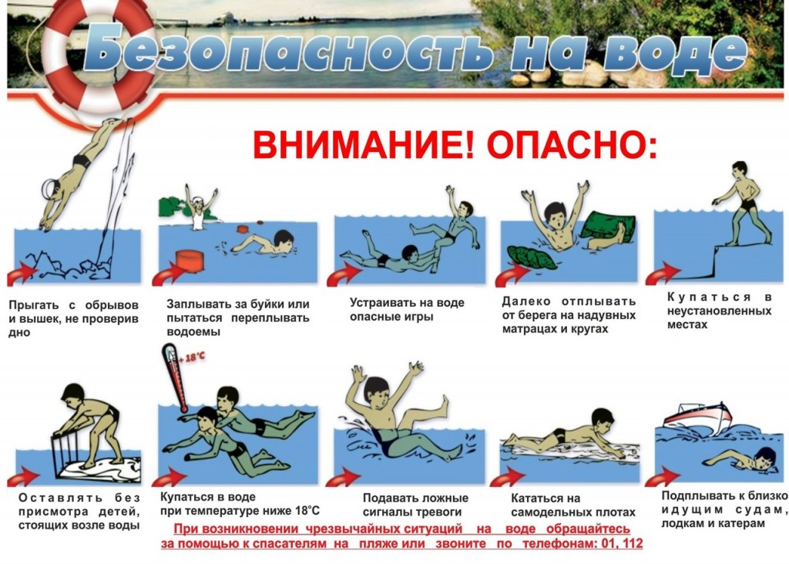
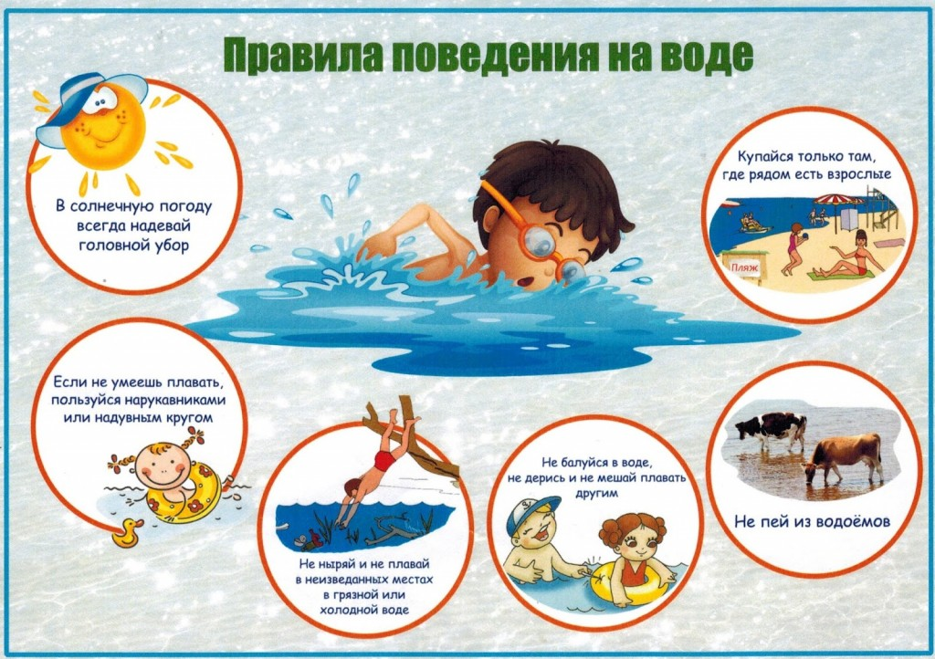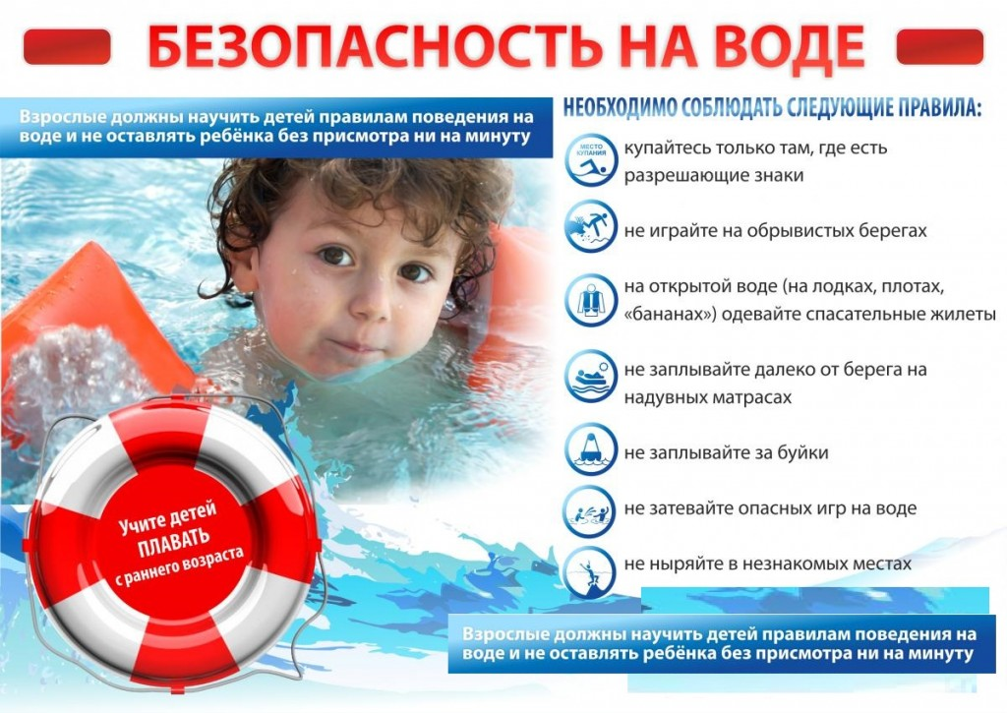
Правила безопасного поведения на воде!

С наступлением купального сезона учащается количество несчастных случаев на воде. Главное управление МЧС России по Саратовской области обращается к жителям с просьбой более ответственно относиться к проведению своего отдыха вблизи рек и водоемов. Не забывайте простых правил, нарушение которых может стоить жизни Вам и Вашим близким:
- не купайтесь и тем более не ныряйте в незнакомых местах и не заплывайте за буйки;
- не уплывайте на надувных матрасах далеко от берега;
- не купайтесь в нетрезвом виде;
- обязательно научите плавать своих детей и не оставляйте их без присмотра.
Советы по поведению человека на воде:
- если вы устали, то отдыхайте на воде, лежа на спине; для этого расправьте руги и ноги, лягте головой на воду и расслабьтесь;
- если вы замерзли, согревайтесь, по очереди напрягая руки и ноги; отдохнув, снова плывите к берегу;
- если вас подхватило течение реки – двигайтесь по диагонали к ближнему берегу;
- если у вас свело ногу, погрузитесь с головой в воду и, распрямив ногу, с силой, рукой потяните на себя ступню за большой палец.
Также полезно знать правила первой помощи пострадавшим при утоплении и тепловом ударе.
Утопление – заполнение дыхательных путей жидкостью или жидкими массами. Признаками утопления являются выделение пены изо рта, остановка дыхания и сердечной деятельности, посинение кожных покровов, расширение зрачков.
Первая помощь:
1) Очистить полость рта, уложив пострадавшего животом на бедро спасателя так, чтобы голова пострадавшего свисала к земле, энергично нажимая на грудь и спину, удалить воды из желудка и легких.
2) После этого сразу приступить к проведению искусственного дыхания: через каждые 5-6 нажатий на область сердца вдувают воздух через рот или нос. Так делают до полного восстановления дыхания и сердцебиения.
После нормализации дыхания и сердечной деятельности пострадавшего следует согреть, укрыть и дождаться приезда медиков.
При длительном пребывании на солнце может возникнуть такое неотложное состояние как тепловой удар, чаще всего он может случиться у детей, проявляется он вначале тошнотой, затем рвотой, головной болью, повышением температуры до 39-40о, в тяжелых случаях сопровождается потерей сознания.
Пострадавшего срочно вынести в прохладное место, обеспечить доступ свежего воздуха, освободить от одежды, напоить холодной водой, наложить холодный компресс на голову. В более тяжелых случаях показано обертывание простыней, смоченной холодной водой, обливание прохладной водой, лед на голову и паховые области, можно дать понюхать вату, смоченную нашатырным спиртом. Оставаться рядом с пострадавшим до прибытия врачей.
Уважаемые сограждане! Будьте предельно внимательны, не дайте несчастным случаям омрачить Вашу жизнь!
УВАЖАЕМЫЕ РОДИТЕЛИ!
Безопасность жизни детей на водоемах во многих случаях зависит ТОЛЬКО ОТ ВАС!
В целях недопущения гибели детей на водоемах в летний период обращаемся к Вам с убедительной просьбой: провести разъяснительную работу о правилах поведения на природных и искусственных водоемах и о последствиях их нарушения. Этим Вы предупредите несчастные случаи с Вашими детьми на воде, от этого зависит жизнь Ваших детей сегодня и завтра.
Категорически запрещено купание:
- детей без надзора взрослых;
- в незнакомых местах;
- на надувных матрацах, камерах и других плавательных средствах (без надзора взрослых);
Необходимо соблюдать следующие правила:
- Прежде чем войти в воду, сделайте разминку, выполнив несколько легких упражнений.
- Постепенно входите в воду, убедившись в том, что температура воды комфортна для тела (не ниже установленной нормы).
- Не нырять при недостаточной глубине водоема, при необследованном дне (особенно головой вниз!), при нахождении вблизи других пловцов.
- При купании в естественном водоеме не заплывать за установленные знаки ограждения, не подплывать близко к моторным лодкам и прочим плавательным средствам.
- Во избежание перегревания отдыхайте на пляже в головном уборе.
- Не допускать ситуаций неоправданного риска, шалости на воде.

Осторожно на воде

У маленьких детей обычно отсутствует природный страх перед водой и поэтому они смело лезут в нее, совершенно не осознавая грозящие им опасности. Дошкольники часто не способны адекватно оценить уровень угрозы, а значит, основная задача по обеспечению их безопасности на воде ложится на родителей. Хотя, конечно, малышей необходимо ознакомить с правилами поведения в летний период. При проведении занятий в дошкольном учебном заведении или в домашних условиях всегда необходимо ориентироваться на уровень дошкольника. Дети в этом возрасте очень не любят шаблонного подхода и даже одногодки могут сильно разниться по развитию и остроте ума. Поэтому всегда учитывайте подобный факт, максимально используйте наглядный и игровой материал, а также старайтесь активно вовлекать в занятие самих дошкольников.
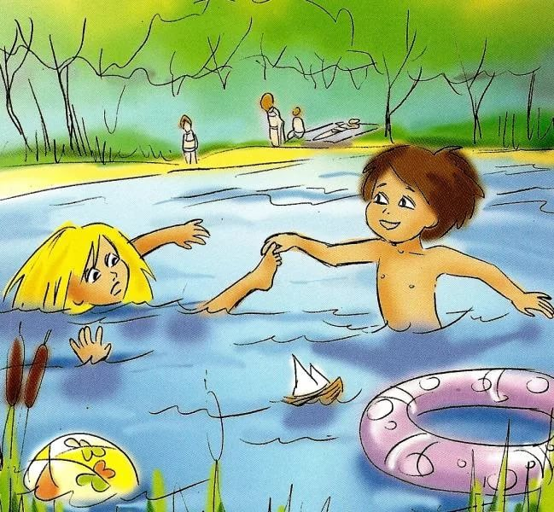
Безопасность на воде для дошкольников – это не только лишь уроки самым маленьким купальщикам, но и их родителям. Ведь от родителей практически полностью зависит уровень безопасности малыша. Поэтому если занятия проводятся с дошкольниками в детском саду, то к ним, желательно, присовокупить и общение с родителями для напоминания им базовых правил безопасности на воде летом. Это позволит существенно сократить количество трагических несчастных случаев, которые очень часто происходят по невнимательности и халатности взрослых.
Поскольку взрослый должен неусыпно контролировать процесс купания детей, тем более дошкольного возраста, когда ребенок еще достаточно слаб и неорганизован и когда он может утонуть в считанные минуты. Необходимо помнить следующие правила безопасности на воде в открытых водоемах:
Для плавания используйте лишь круги и жилеты, предназначенные для применения в открытых водоемах, у них должны быть толще стенки и, желательно, несколько автономных камер. Чтобы ребенок не утонул при проколе одной из них.
Всегда будьте возле ребенка, который в воде. Не отводите от него взгляда. Дошкольник может за секунду уйти под воду и захлебнуться.
Старайтесь не брать дошкольников кататься на лодках, водных велосипедах и других плавательных средствах, это может быть опасно. Но даже если и берете малыша, всегда надевайте на него еще на берегу спасательный жилет.
Плавайте в специально отведенных местах с чистым проверенным дном, и где есть спасатель и медицинский пункт.
Но если вы плаваете с детьми на природе, то выбирайте чистое мелкое место с течением меньше 0,5 метра/секунду. Предварительно проверьте самостоятельно дно, оно должно быть не топким и без острых предметов. Всегда будьте возле малышей.
Не разрешайте дошкольникам заплывать далеко от берега и нырять на мелких местах или там, где незнакомое дно.
Никогда не купайтесь в непогоду.
Всегда разъясняйте детям правила поведения на воде и не подавайте им дурной пример.
Никогда не ведите детей купаться в нетрезвом состоянии.
Наблюдайте за купающимися детьми.
Контролируйте эмоциональное состояние дошкольника, чтобы заигравшись, он не нахлебался воды.
Также родителям необходимо знать правила спасения утопающих, оказания первой медицинской помощи: удаление воды из легких, искусственное дыхание и непрямой массаж сердца. Помните, что в случае с маленькими детьми они делаются несколько иначе, чем со взрослыми. И самое главное, учтите, что большинство несчастных случаев случается именно в тот момент, когда взрослые на «секунду» отвлеклись.

